GenIC Clearance for CDC/ATSDR
Formative Research and Tool Development

Formative Research for Spanish-Language
Drug Overdose Messages

Attachment 10 - Messages and Materials for Testing

Contact: Brittany Curtis, MBA
Communication Branch
Division of Overdose Prevention (DOP)
National Center for Injury Prevention and Control (NCIPC)
Centers for Disease Control and Prevention (CDC)
4770 Buford Hwy NE, MS S106
Atlanta, Georgia 30341
Phone: 770-488-5423
Email: gnk2@cdc.gov
Fentanyl

Radio

Fentanyl Radio Spot - :30
VOICES: 1 Male

ENGLISH | SPANISH
A fraction of a raindrop.  Three grains of salt.  At up to 100 times more potent than morphine, the tiniest amount of fentanyl is all it takes to cause an overdose.  Fentanyl can be mixed into heroin, cocaine, pressed pills, meth, and other drugs.  It could be in your drugs and you wouldn’t be able to see it, taste it or smell it.  Learn more at C D C dot gov slash stop overdose. | Una fracción de una gota de lluvia,  Tres granos de sal.  Siendo 100 veces más fuerte que la morfina, una cantidad mínima de fentanilo es todo lo que hace falta para causar una sobredosis.  El fentanilo se puede añadir a la heroína, la cocaína, pastillas, metanfetaminas y otras drogas.  Puede estar en tus drogas y no lo podrías ver, oler, ni percibir su sabor.  Conoce más en C D C punto gov diagonal stop overdose diagonal E S.

Fentanyl Radio Spot - :15
­­­­­­­­­­­­­VOICES: 1 Male

ENGLISH | SPANISH
Illegal fentanyl is up to 100 times more potent than morphine.  A tiny amount is all it takes to cause an overdose.  It could be in your drugs and you wouldn’t be able to see it, taste it or smell it.  Learn more at C D C dot gov slash stop overdose. | El fentanilo ilegal es hasta 100 veces más fuerte que la morfina.  Una cantidad mínima puede causar una sobredosis.  Puede estar en tus drogas y no lo podrías ver, oler, ni percibir su sabor.  Conoce más en C D C punto gov diagonal stop overdose diagonal E S.

Video

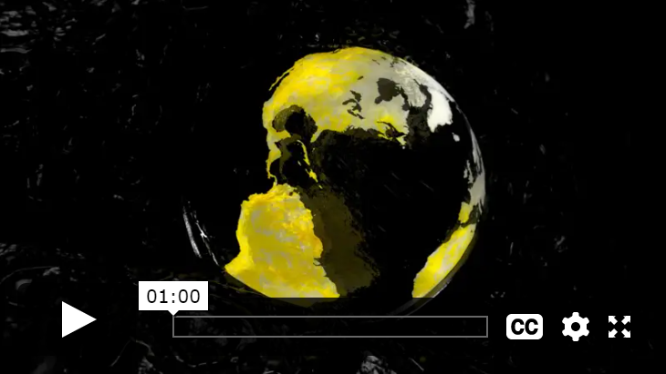

https://vimeo.com/showcase/9582560/video/717609748

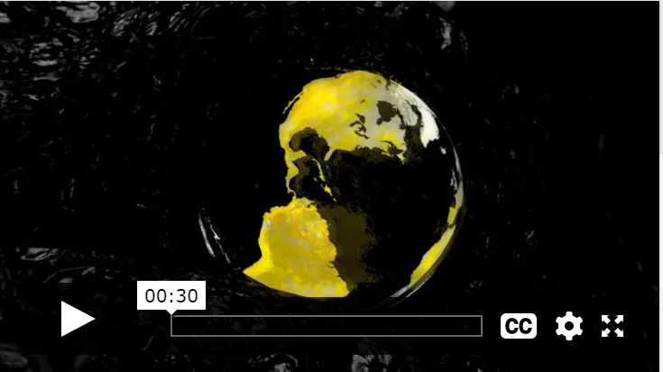
https://vimeo.com/showcase/9582560/video/717609691

Out of Home
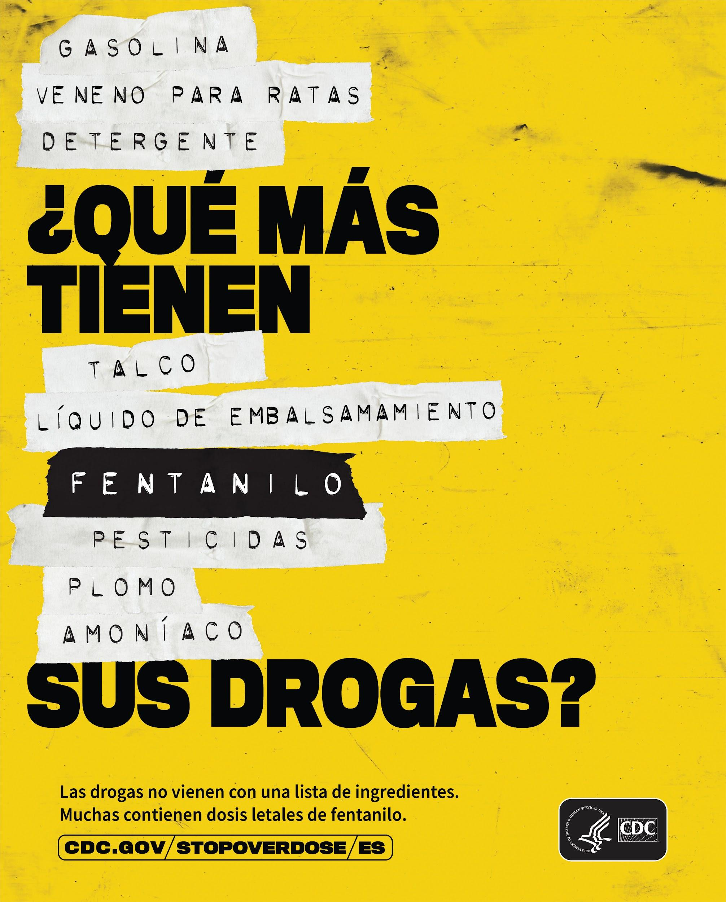
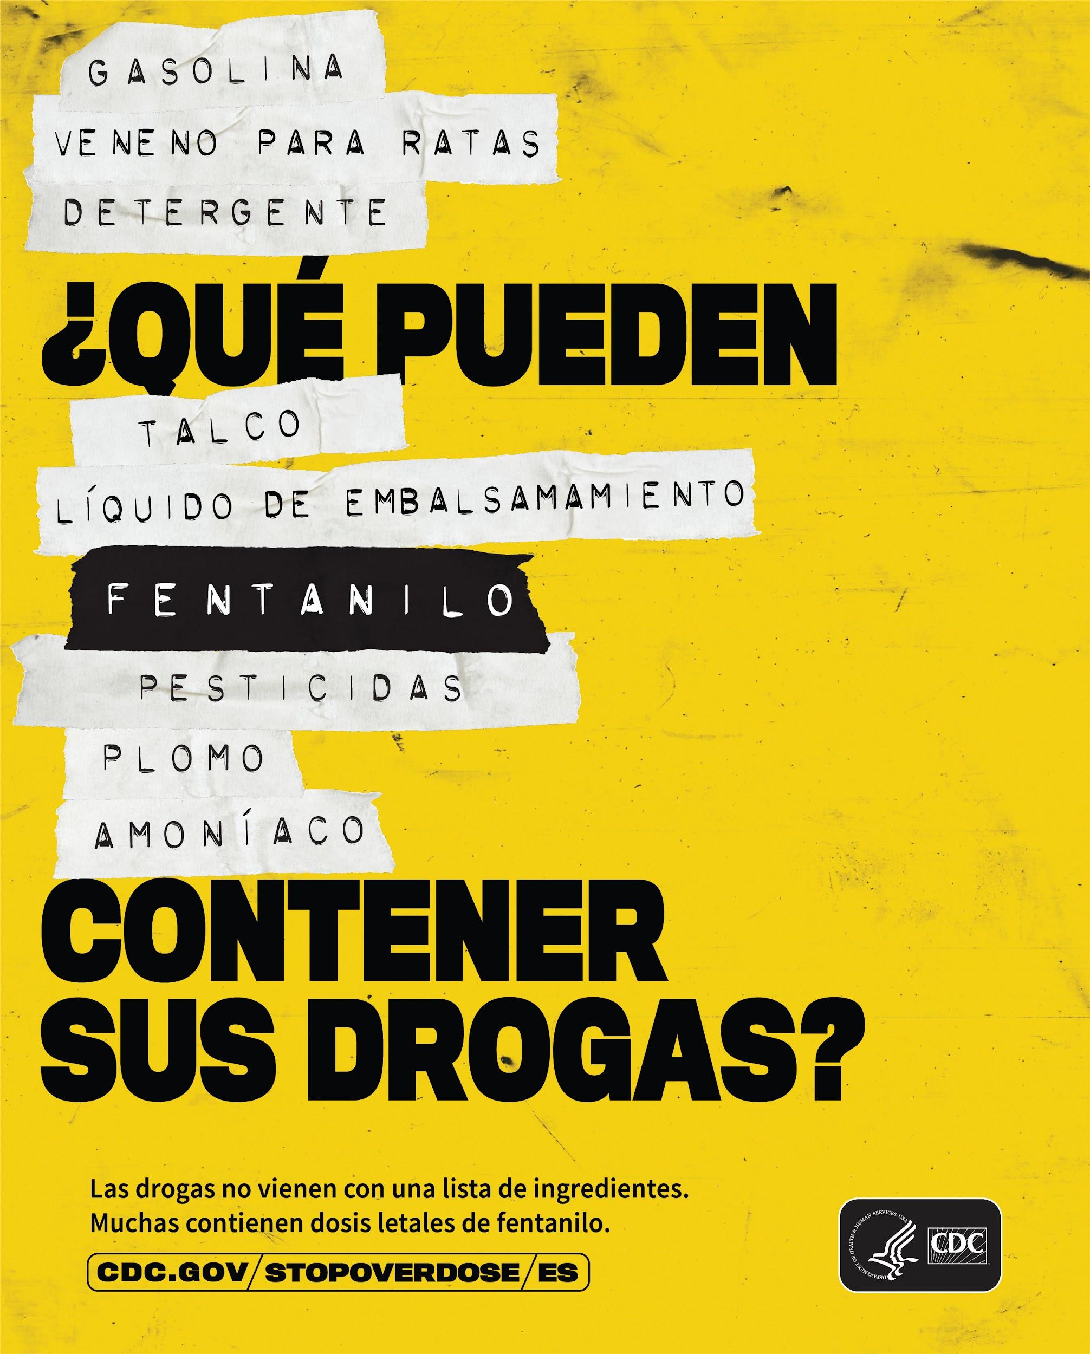

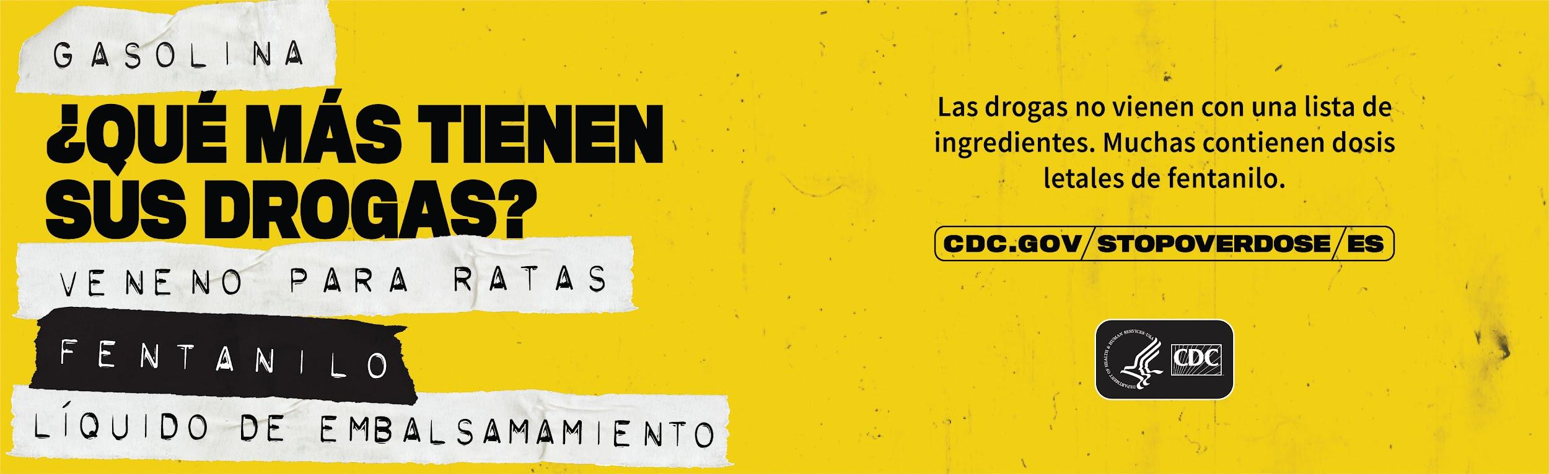

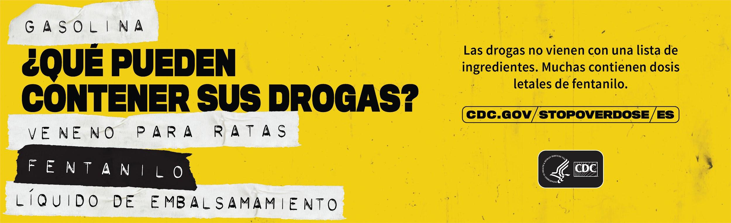
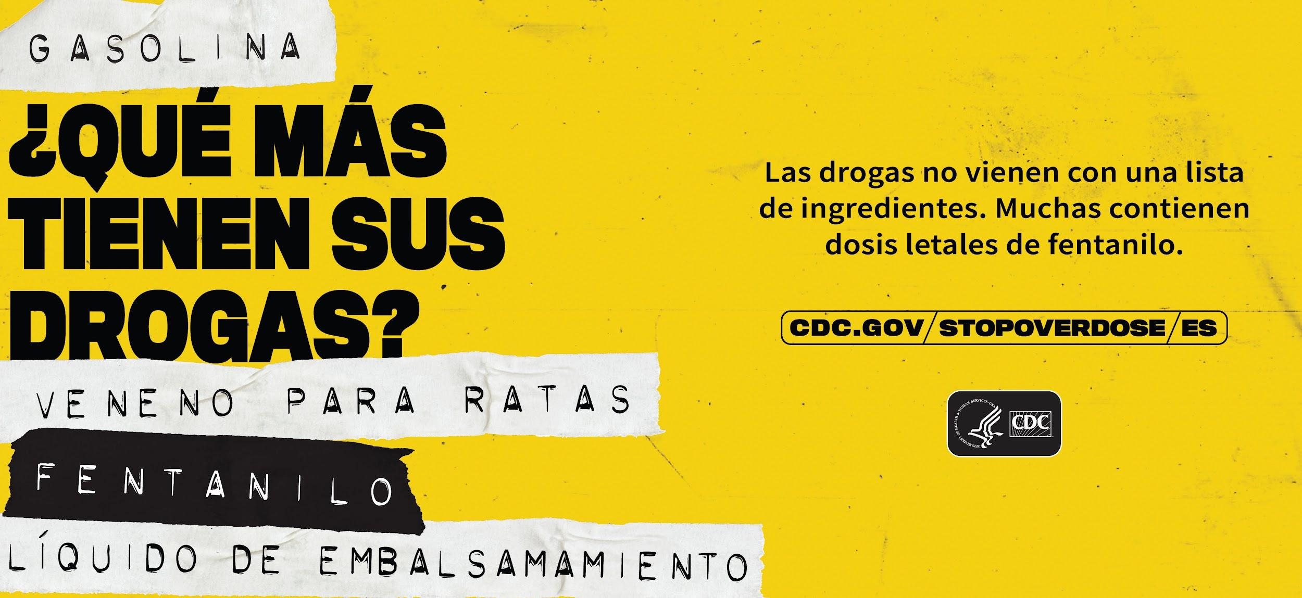

Messages

- Nunca debes tomar drogas que no te hayan recetado. Si lo haces, hay formas de hacerle pruebas a tus drogas para detectar fentanilo usando tiras de prueba.
  - ALT: Tomar drogas que no te recetaron puede tener consecuencias peligrosas.
You should never take drugs that were not prescribed to you. If you do, there are ways to test your drugs for fentanyl using test strips.
ALT: Taking drugs that weren’t prescribed to you can have dangerous consequences.
- El fentanilo es muy fuerte, y si lo mezclan con tus drogas, puedes sufrir una sobredosis fácilmente.
Fentanyl is very strong, and if your drugs are mixed or laced with it, you can overdose easily.

- El fentanilo fabricado ilegalmente se puede encontrar mezclado con muchas drogas como la heroína, la cocaína, las metanfetaminas y el éxtasis.
Illegally made fentanyl can be found mixed with many drugs such as heroin, cocaine, methamphetamine, and ecstasy.

- Sólo se necesita una cantidad mínima para causar una sobredosis mortal: una fracción de una gota de lluvia o tres granos de sal.
It only takes the tiniest amount to cause a fatal overdose; a fraction of a raindrop or 3 grains of salt.

- [2 miligramos, una fracción de una gota de lluvia o tres granos de sal. Esa es la cantidad de fentanilo ilegal que se necesita para causar una sobredosis.]
2 milligrams, a fraction of a raindrop, or 3 grains of salt. That’s how much illegal fentanyl it takes to cause an overdose.

- ¿Sabías que hay formas de hacerle pruebas a tus drogas para ver si tienen fentanilo?
Did you know there are ways to test your drugs for fentanyl?

- Las tiras de prueba de fentanilo pueden ayudar a prevenir sobredosis fatales. Conoce lo que hay en tus drogas.
Fentanyl test strips can help prevent fatal overdoses. Know what’s in your drugs.

Naloxone
Radio

Naloxone Radio Spot - :30
VOICES: 2 Female

ENGLISH | SPANISH
Friend 1: Hey, you got any gum?  Friend 2: Yeah, check my backpack.  Sound effects: rifling through backpack  Friend 1: What’s this?  Friend 2: Oh. That’s naloxone. It can reverse an opioid overdose. I decided to always keep it on me after my friend almost died – it saved his life.  Friend 1: Oh wow, I’m so sorry. That makes me want to have it with me, too.  Friend 2: You totally should. Check the pharmacy. It was actually really easy to get and it’s easy to use.  Friend 1: I will! And thanks.  Announcer: Naloxone saves lives. Learn more at C D C dot gov slash stop overdose. | Friend 1: Hey, ¿tienes goma de mascar?  Friend 2: Sí, busca en mi mochila.  Sound effects: rifling through backpack  Friend 1: ¿Qué es esto?  Friend 2: Ah. Eso es naloxona. Puede revertir una sobredosis por opioides. Decidí tenerla siempre conmigo luego que un amigo casi se muere – le salvó la vida.  Friend 1: Wow, lo siento mucho. Aunque me da ganas de tenerla también.  Friend 2: Deberías hacerlo. Verifica en la farmacia. En realidad fue fácil obtenerla y también es fácil de usar.  Friend 1. Lo haré… y gracias.  Announcer: La naloxona salva vidas. Conoce más en C D C punto gov diagonal stop overdose diagonal E S.

Naloxone Radio Spot - :15
VOICES: 1 Female

ENGLISH | SPANISH
Naloxone can reverse the effects of an opioid overdose and save a life.  It’s easy to get and easy to use.  If you or someone you know is at risk of overdose, keep naloxone on you and at home.  Learn more at C D C dot gov slash stop overdose. | La naloxona puede revertir los efectos de una sobredosis por opioides y salvar una vida.  Es fácil de obtener y fácil de usar.  Si tú o alguien que conoces está a riesgo de una sobredosis por opioides, ten la naloxona contigo y en casa.  Conoce más en CDC punto gov diagonal stop overdose diagonal E S.

Naloxone Radio Spot - :30 – TV ADAPTATION

VOICES: 1 Female

ENGLISH | SPANISH
Getting ready. We all have our routine.  Finding an outfit, fixing your hair, and all the other little touches.  But of all the things you remember to bring with you, naloxone could be the most important because it can reverse an opioid overdose.  You can get it without a prescription in most states. And it’s really easy to use.  If you or someone you know is at risk for opioid overdose, naloxone could save their life.  For more information about naloxone, visit CDC dot gov slash stop overdose. | Cuando vamos a salir, todos tenemos nuestra rutina.  Escoger la ropa, peinarnos y todos los otros detalles.  Pero de todas las cosas que recuerdas llevar contigo, la naloxona podría ser la más importante pues puede revertir una sobredosis por opioides.  Puedes obtenerla sin receta médica en la mayoría de los estados. Y es muy fácil de usar.  Si tú o alguien que conoces está a riesgo de una sobredosis por opioides, la naloxona podría salvarles la vida.  Para más información sobre la naloxona, visita CDC punto gov diagonal stop overdose diagonal E S.

Naloxone Radio Spot - :15 – TV ADAPTATION

VOICES: 1 Female

ENGLISH | SPANISH
If you or someone you know is at risk for opioid overdose, naloxone could save their life.  You can get it without a prescription in most states and it’s really easy to use.  For more information about naloxone, visit CDC dot gov slash stop overdose. | Si tú o alguien que conoces está a riesgo de una sobredosis por opioides, la naloxona podría salvarles la vida.  Puedes obtenerla sin receta médica en la mayoría de los estados y es muy fácil de usar.  Para más información sobre la naloxona, visita CDC punto gov diagonal stop overdose diagonal E S.

Video
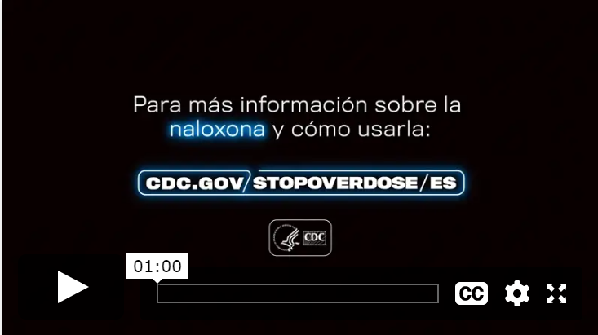
https://vimeo.com/showcase/9582560/video/717610840
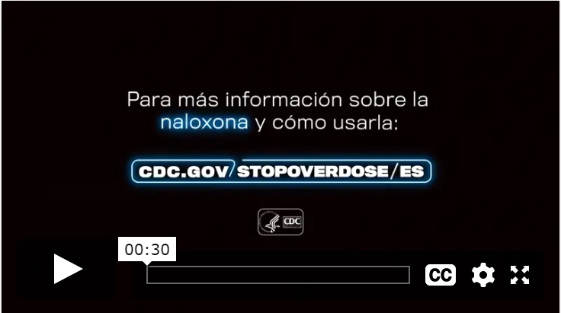

https://vimeo.com/showcase/9582560/video/717610783
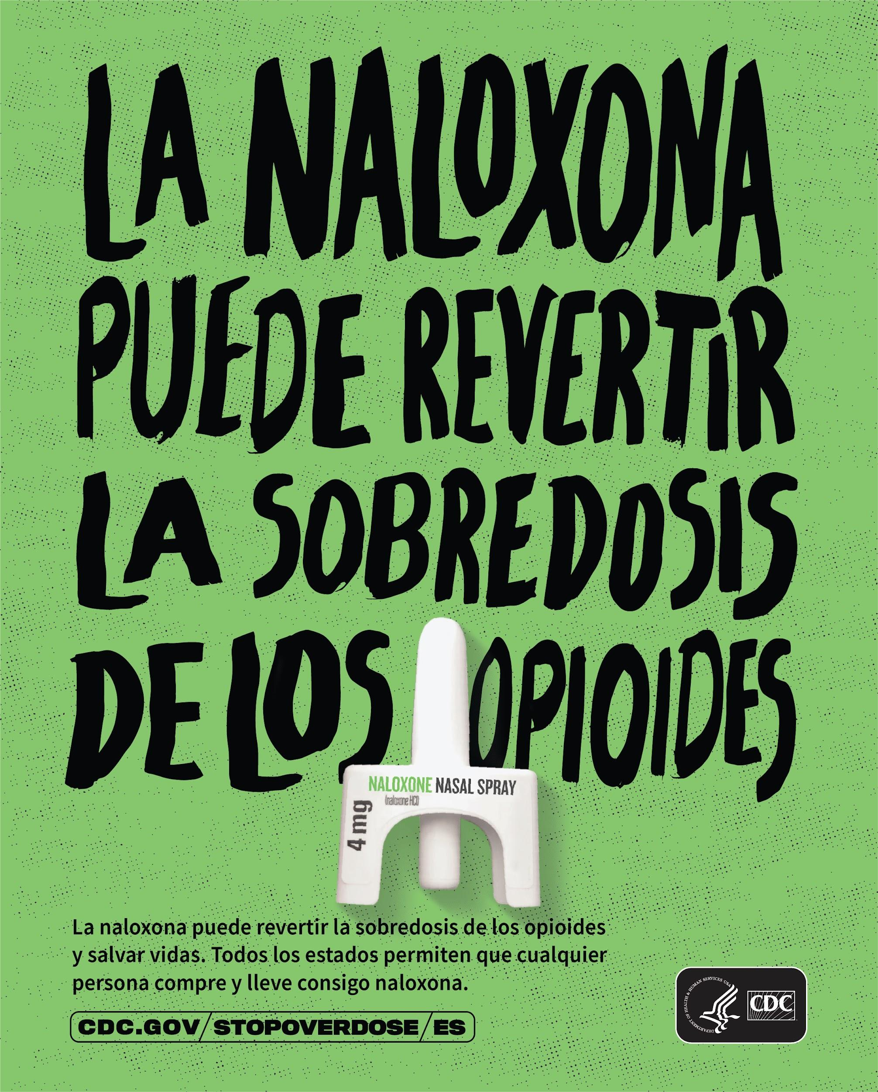
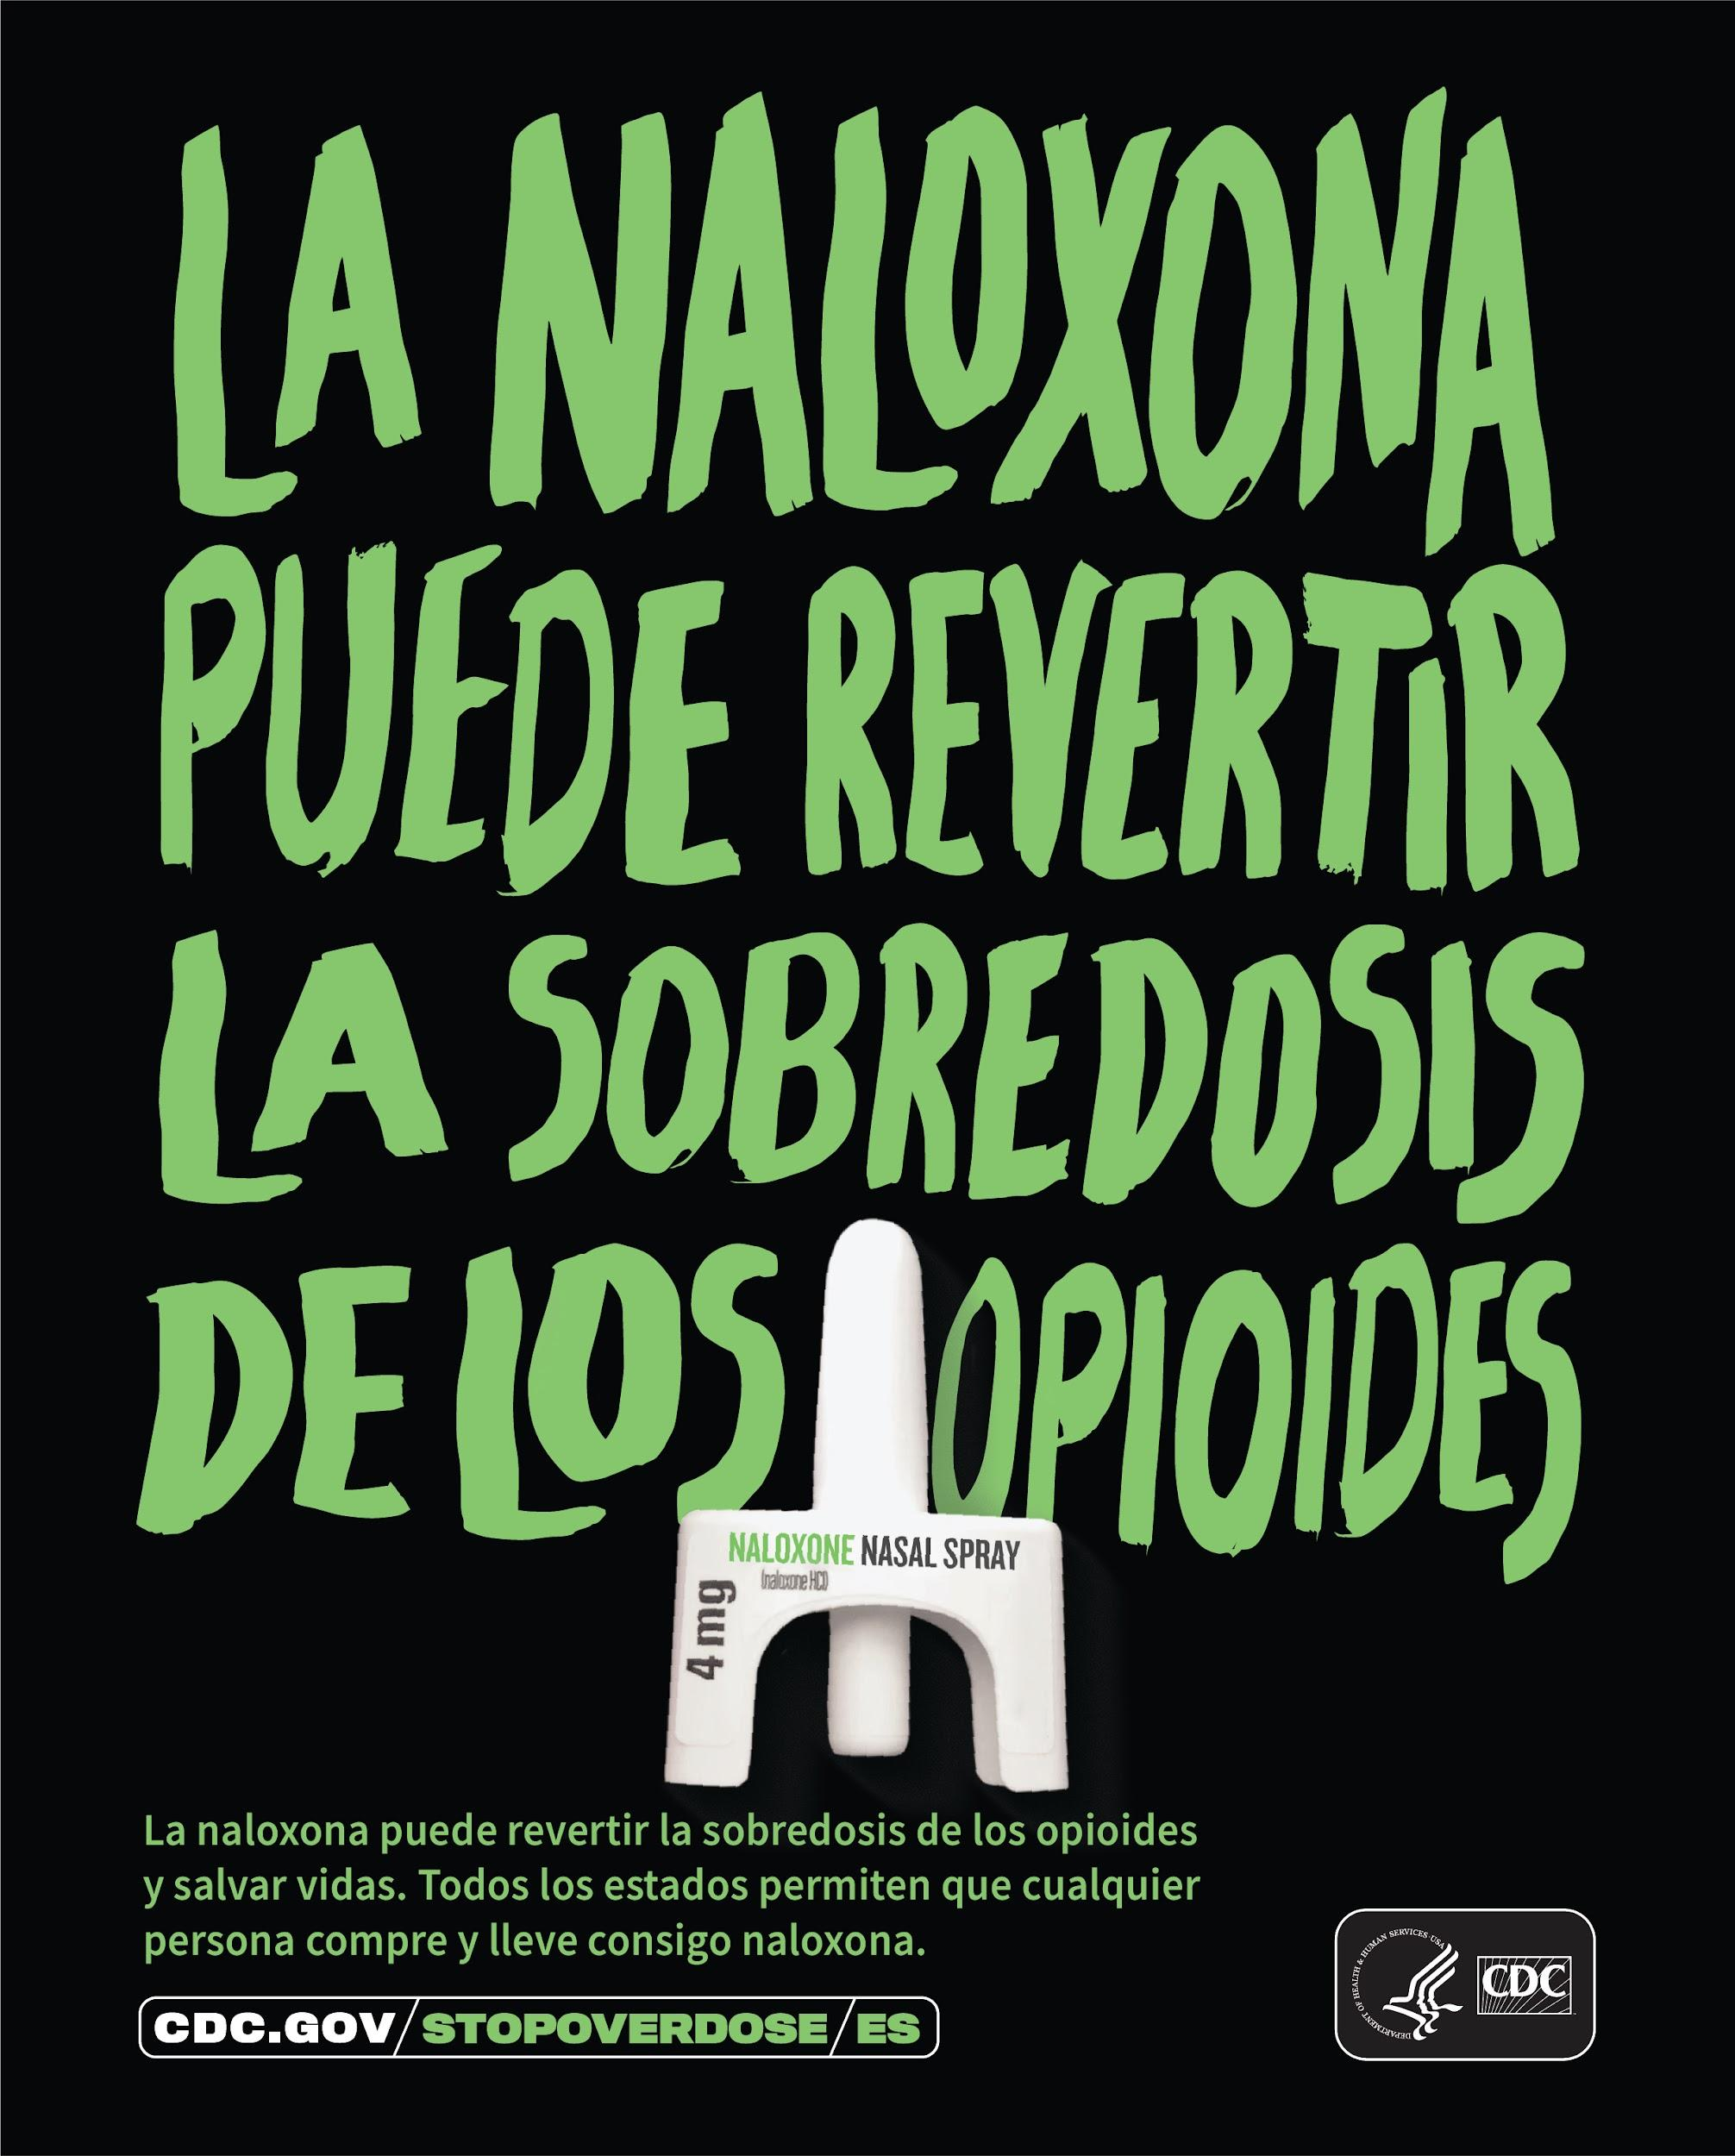
Out of Home

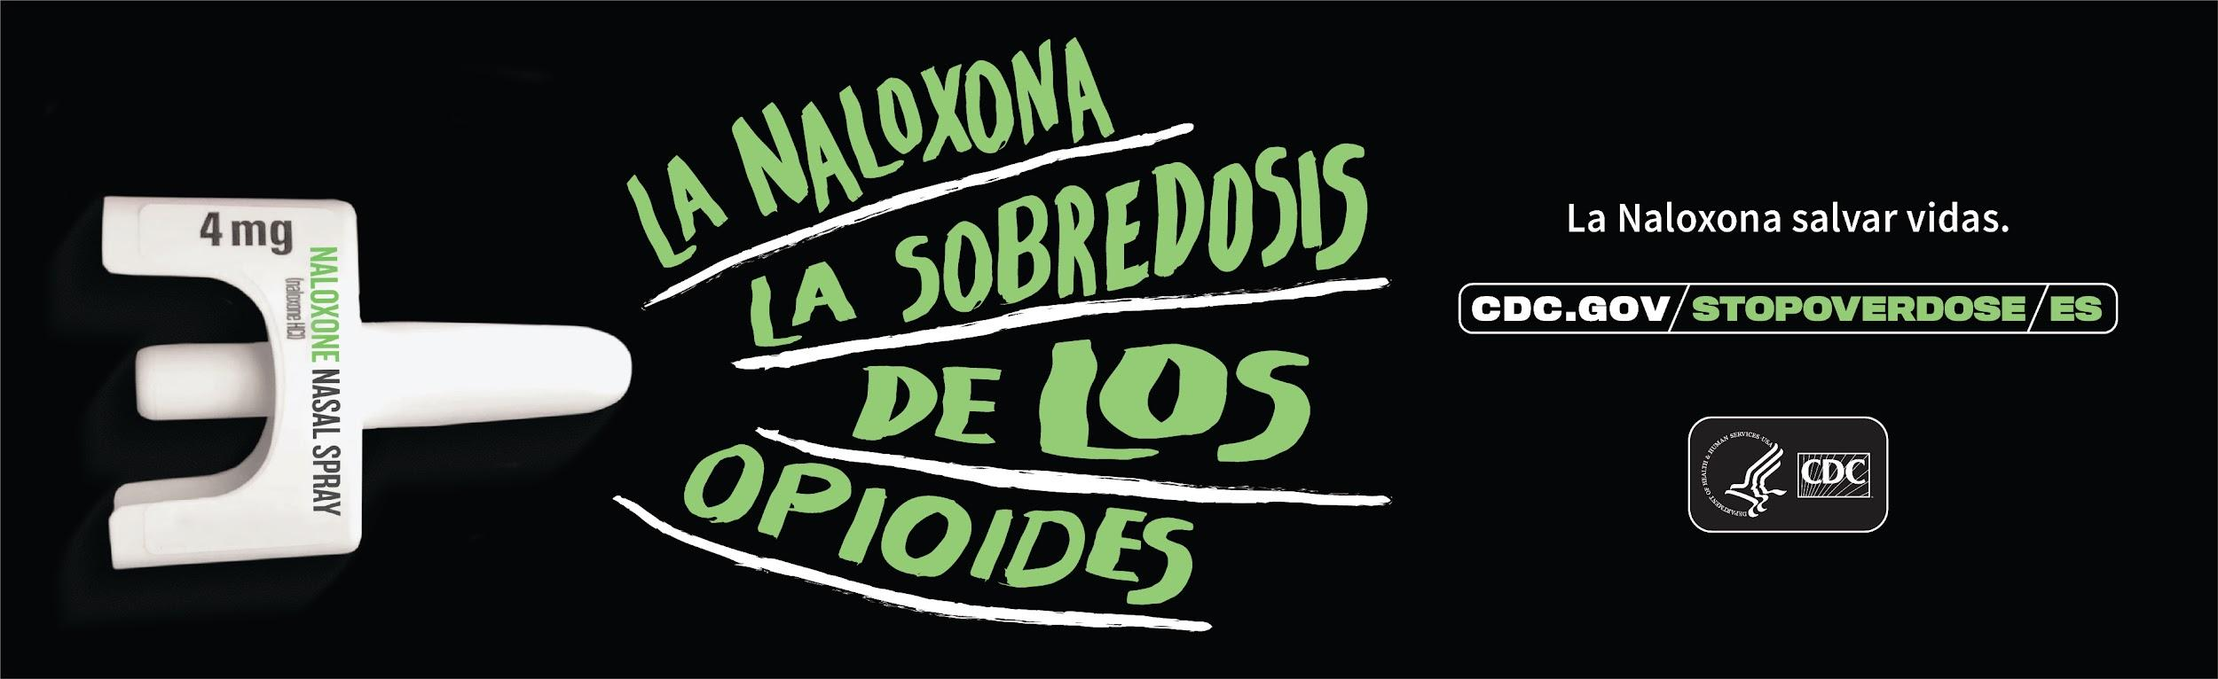

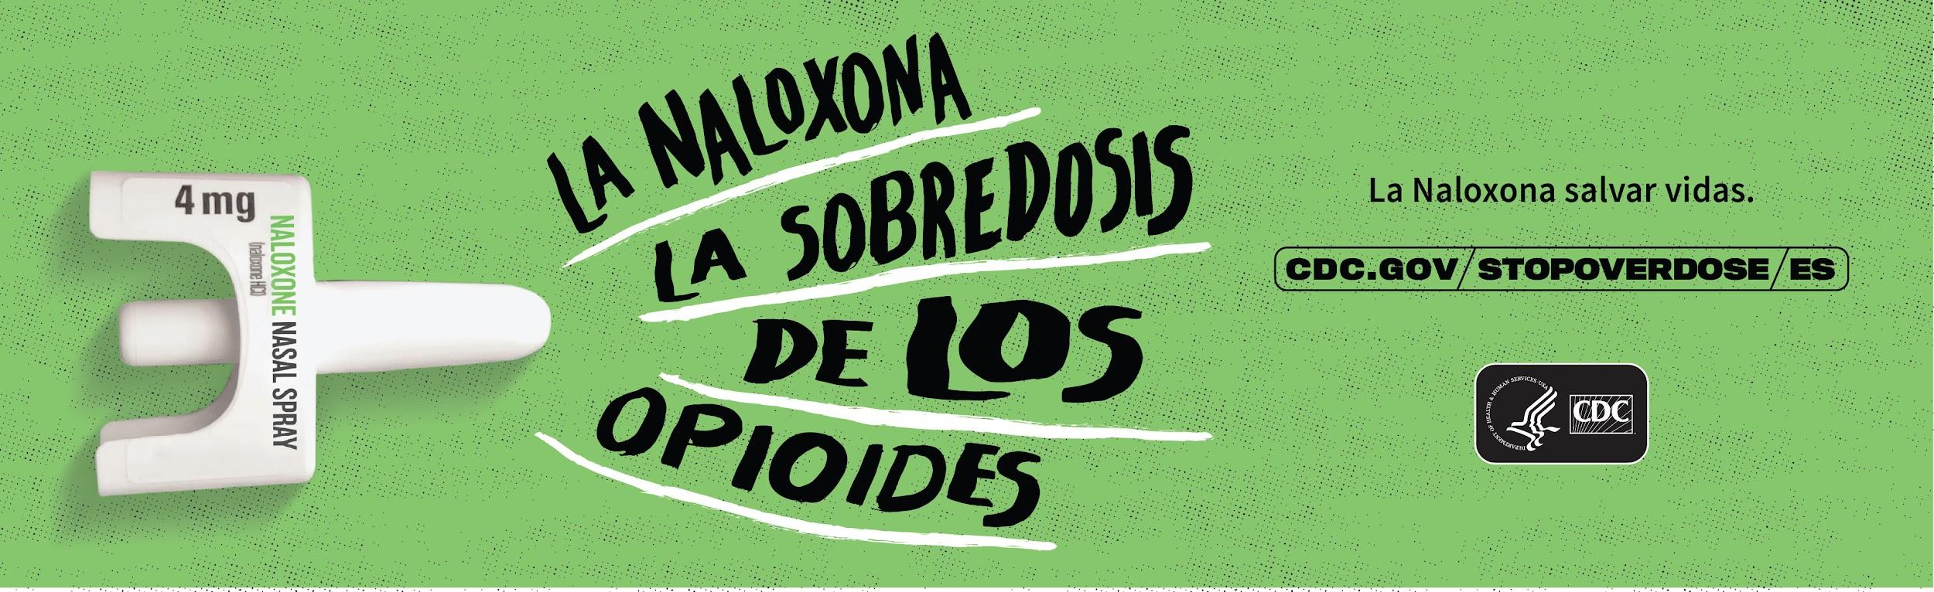

Message documents
Naloxone (Harm Reduction) Messaging for Hispanic/Latinx Testing

Higher Priority Messaging:
- La naloxona puede revertir una sobredosis por opioides.
  - ¿Sabías que la naloxona es un medicamento seguro que puede revertir una sobredosis por opioides?
  - Si llevas la naloxona contigo, puedes ayudar a salvar una vida.
  - La naloxona puede revertir una sobredosis por opioides, incluyendo la heroína, el fentanilo y los medicamentos opioides recetados.
Naloxone can reverse opioid overdose.
Did you know that naloxone is a safe medication that can reverse an opioid overdose?
If you carry naloxone, you can help save a life.
Naloxone can reverse an overdose from opioids, including heroin, fentanyl, and prescription opioid medications.

- La naloxona a menudo se administra como un aerosol nasal. Es pequeño, fácil de transportar y fácil de usar.
Naloxone is often given as a nasal spray. It is small, easy to carry and easy to use.

- Si tú o alguien que conoces tiene un mayor riesgo de sufrir una sobredosis por opioides, especialmente aquellas personas que están luchando contra el trastorno por uso de opioides, debes llevar la naloxona contigo y tenerla en casa.
If you or someone you know is at increased risk for overdose, especially those struggling with opioid use disorder (OUD), you should carry naloxone and keep it at home.

- Si alguien pierde el conocimiento durante o después de consumir drogas, es posible que haya tenido una sobredosis. Llama al 911 de inmediato y administra la naloxona.
If someone loses consciousness while or after using drugs, they may have overdosed. Call 911 immediately and give them naloxone.

- En la mayoría de los estados, puedes obtener naloxona en tu farmacia local sin receta.
In most states, you can get naloxone at your local pharmacy without a prescription.

- ¿Sabías que en la mayoría de los estados hay leyes que protegen de problemas legales a una persona que sufre una sobredosis o a la persona que llamó para pedir ayuda?
Did you know most states have laws that protect a person who is overdosing or the person who called for help from legal trouble?

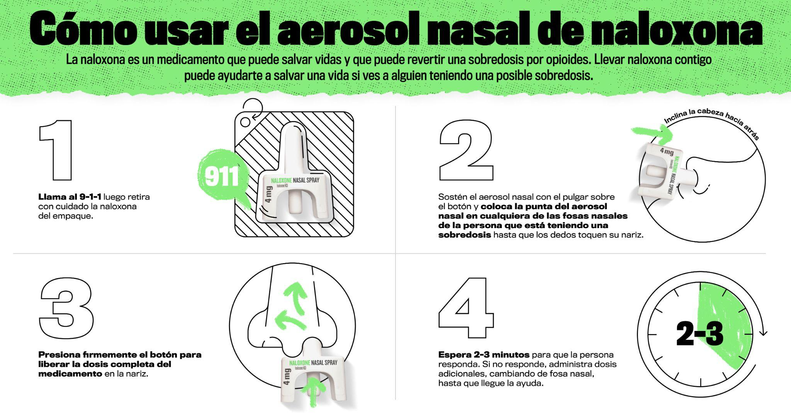

How to use naloxone nasal spray
Naloxone is a lifesaving medication that can reverse an opioid overdose. Carrying naloxone can help you save a life if you see a possible overdose.
- Call 9-1-1 then carefully remove naloxone from packaging.
- Hold the nasal spray with your thumb on the plunger and place the tip of the nasal spray in either nostril of the person experiencing an overdose until fingers are touching their nose.
- Firmly press the plunger to release the entire dose of medication into the nose.
- Wait 2-3 minutes for the person to respond. If no response, give additional doses, switching nostrils, until help arrives.
- Si tienes un trastorno por uso de opioides, o crees que puedes estar en riesgo de sufrir una sobredosis, considera tener la naloxona contigo y decirle a los demás que la tienes para que puedan ayudarte si tienes una sobredosis.
If you have an opioid use disorder, or you think you may be at risk for an overdose, consider carrying naloxone and telling others you have it so that they can help you if you overdose.

- Llevar la naloxona conmigo quiere decir que me preocupo por mis amigos y seres queridos, y que estoy listo y dispuesto a ayudar a salvarlos en caso de que tengan una sobredosis.
Carrying naloxone says I care about my friends and loved ones, and I’m ready and willing to help save them if they overdose.

Signs of Overdose
Signos de sobredosis
El reconocimiento de los signos de una sobredosis por opioides puede salvar una vida. Estas son algunas de las cosas que se deben observar:
- Pupilas pequeñas, contraídas, como de punta de alfiler
- Quedarse dormido o perder el conocimiento
- Respiración lenta, débil o sin respiración
Recognizing the signs of opioid overdose can save a life. Here are some things to look for:
- Small, constricted “pinpoint pupils”
- Falling asleep or losing consciousness
- Slow, weak, or no breathing
- Choking or gurgling sounds
- Limp body
- Cold and/or clammy skin
- Discolored skin (especially in lips and nails)
Polysubstance Use
Radio

Polysubstance Use Radio Spot - :30
VOICES:
1 Male
1 Female

ENGLISH | SPANISH
Sound effects: Button mashing / video game sounds / defeat  Player 1: (through headset): *Player 1 audibly exasperated with other player* YOOO! (groan)  Player 2: (groggy): Sorry man, I took an upper to stay awake but my heart started pounding so I took a downer to take the edge off. Honestly, I feel worse now.  Player 1: What? One of my friends overdosed after mixing drugs like that. I don’t want that to happen to you.  Player 2: Yeah, I definitely won’t be doing that again.  Player 1: Well let’s stay online for a bit so I know you’re okay.  Player 2: Yeah man, bet. Let’s go.  Sound effects: Video game sounds  Announcer: There is no safe way to mix drugs. Learn more at C D C dot gov slash stop overdose. | Sound effects: Button mashing / video game sounds / defeat  Player 1: (through headset): *Player 1 audibly exasperated with other player* UGH! (groan)  Player 2: (groggy): Lo siento, amigo. Me tomé un estimulante pero mi corazón comenzó a latir muy fuerte y me tomé un calmante para relajarme…pero ahora me siento peor.  Player 1: ¿Qué? Un amigo tuvo una sobredosis luego de mezclar drogas así. No quiero que eso te pase.  Player 2: De acuerdo. No vuelvo a hacer eso nunca.  Player 1: Bueno, quedémonos en línea un rato para saber que estás bien.  Player 2: Dale. Te toca jugar.  Sound effects: Video game sounds  Announcer: No hay manera segura de mezclar las drogas. Conoce más en C D C punto gov diagonal stop overdose diagonal ES.

Polysubstance Use Radio Spot - :15
VOICES: 1 Female

ENGLISH | SPANISH
When it comes to mixing drugs, you may think you have a safe approach.  But the bottom line is, mixing drugs is never safe.  It can cause serious health problems like a heart attack or brain damage.  Learn more at C D C dot gov slash stop overdose. | Cuando se trata de mezclar drogas, puedes pensar que conoces una manera segura.  Pero la realidad es que mezclar drogas nunca es seguro.  Puede causar problemas de salud serios como un ataque al corazón o daño cerebral.  Conoce más en C D C dot gov slash stop overdose diagonal ES.

Polysubstance Use 30 s TV Adaptation
VOICES: 1 Female

ENGLISH | SPANISH
When it comes to mixing drugs, you may think you have a safe approach, but the truth is your body can react differently every time, even if you’ve done them before.  Using multiple drugs can put extra stress on your heart, making it easier to overdose and stop your breathing.  It can even be fatal.  Know the risks. Be aware.  There is no safe way to mix drugs.  For more information, visit C D C dot gov slash stop overdose. | Cuando se trata de mezclar drogas, puedes pensar que lo puedes hacer de manera segura, pero la verdad es que tu cuerpo reacciona de manera diferente cada vez, aunque las hayas usado antes.  Usar múltiples drogas puede poner estrés adicional en tu corazón, haciendo que sea más fácil tener una sobredosis o que pares de respirar.  Incluso, puede ser mortal.  Conoce los riesgos. Presta atención.  No hay manera segura de mezclar las drogas.  Para más información, visita C D C punto gov diagonal stop overdose diagonal E S.

Video
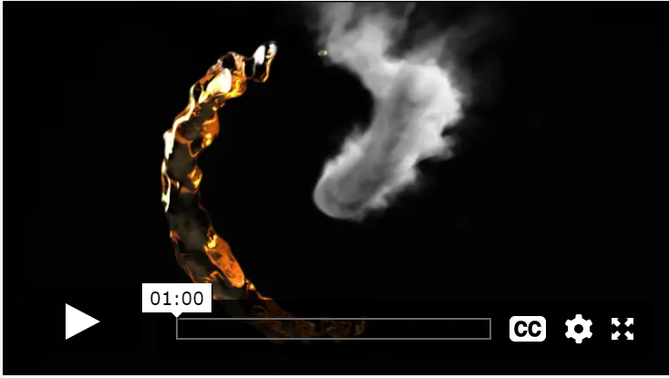

https://vimeo.com/showcase/9582560/video/717611203
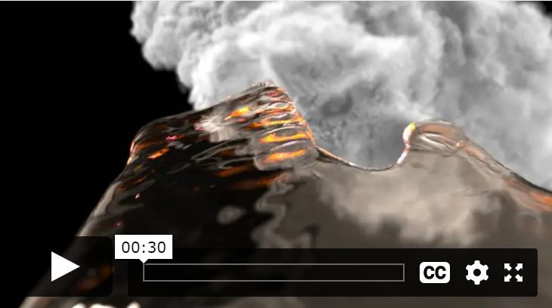
https://vimeo.com/showcase/9582560/video/717611049

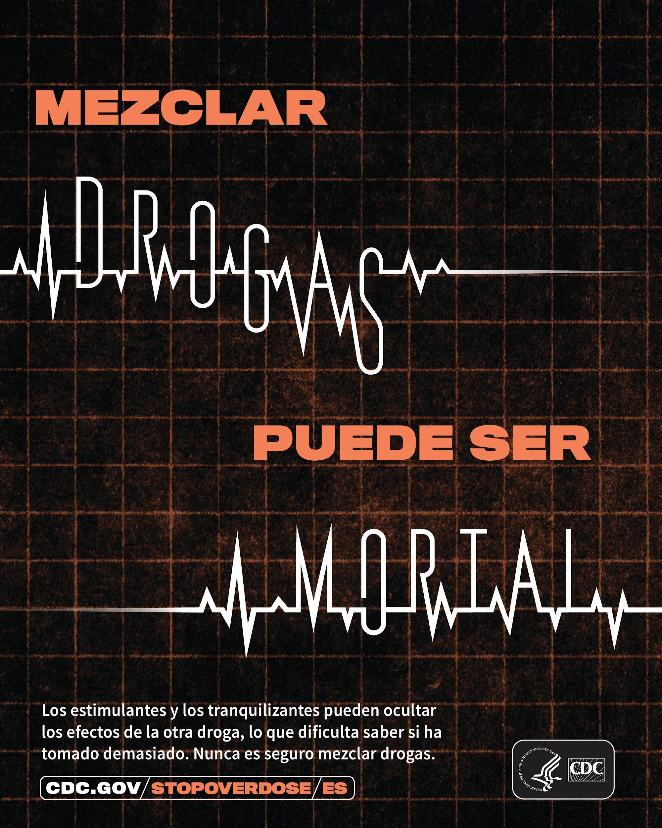
Out of Home

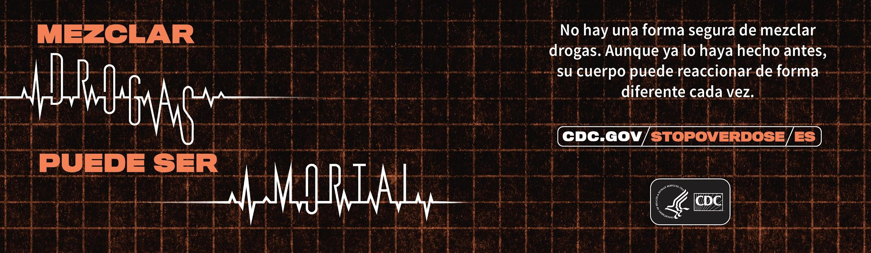

Message documents
Polysubstance Messaging for Hispanic/Latinx Audience Testing

Higher Priority Messaging
- Mezclar drogas nunca es seguro.
Mixing drugs is never safe.

- No existe una manera segura de mezclar drogas. No hay forma de saber cómo reaccionará tu cuerpo, incluso si lo has hecho antes.
There is no safe way to mix drugs. There’s no way of knowing how your body will react, even if you’ve done it before.

- Mezclar drogas puede ser una combinación mortal, ya que es difícil saber si has tomado demasiado.
Mixing drugs can be a deadly combo as it's hard to know if you've taken too much.

- El uso de múltiples sustancias no es seguro porque dos o más drogas combinadas pueden ser más fuertes e incluso más mortales que cuando las drogas se usan por separado.
Polysubstance use is unsafe because two or more drugs combined can be stronger and even more deadly than when drugs are used separately.

- Casi la mitad de las muertes por sobredosis de drogas involucran múltiples drogas.
Nearly half of drug overdose deaths involve multiple drugs.

- Beber alcohol mientras se usan otras drogas no es seguro.
Drinking alcohol while using other drugs isn’t safe.

- Conoce las señales de una sobredosis y actúa rápido.
Know the signs of an overdose and act fast.

- El uso de múltiples sustancias consiste en consumir/usar/tomar más de una droga a la vez o dentro de un período breve sea de manera intencional o no intencional.
Polysubstance use is intentionally or unintentionally consuming/using/taking more than one drug together or within a short period of time.

Stigma
Radio

Reducing Stigma Radio Spot - :30
VOICES:
1 Male (Main)
1 Female (1 Line)
1 Female (1 Line)

ENGLISH | SPANISH
[Quotes from people who are in/have recovered from using drugs]  [Voices of people who use drugs]:  I wanted to quit for so long, but didn’t know where to start…  I was afraid of what people would think, but then I found the right support to start my recovery journey…  I found a path that worked for me…  Narrator:  One in fourteen Americans reports experiencing a substance use disorder, a treatable medical condition. Treatment can take many forms, so there are a variety of options to explore and find the one that works best for you. Recovery from drug addiction is possible.  Visit CDC dot gov slash stop overdose to learn more about the various paths to recovery. | [Quotes from people who are in/have recovered from using drugs]  [Voices of people who use drugs]:  Quise dejar las drogas por tanto tiempo, pero no sabía ni cómo empezar…  Tenía miedo de lo que la gente pensaría, pero luego encontré el apoyo ideal para comenzar mi camino a la recuperación…  Encontré un camino que funcionó para mí…  Narrator:  Uno de cada 14 estadounidenses informa haber experimentado trastorno por uso de sustancias, una condición médica que se puede tratar. Hay una variedad de opciones de tratamiento para explorar y encontrar la que mejor te funciona. Recuperarse de la adicción a las drogas es posible.  Visita CDC punto gov diagonal stop overdose diagonal E S para conocer los diferentes caminos a la recuperación.

Reducing Stigma Radio Spot - :15
VOICES: 1 Male

ENGLISH | SPANISH
Overcoming drug addiction was difficult. But I found the path to recovery that worked for me.  The road to recovery is different for everyone.  Find the path that works for you.  Learn more at cdc dot gov slash stop overdose. | Superar la adicción a las drogas fue difícil, pero encontré el camino a la recuperación que funcionó para mí.  El camino hacia la recuperación es diferente para todos.  Encuentra el camino que funciona para ti.  Conoce más en CDC punto gov diagonal stop overdose diagonal E S.

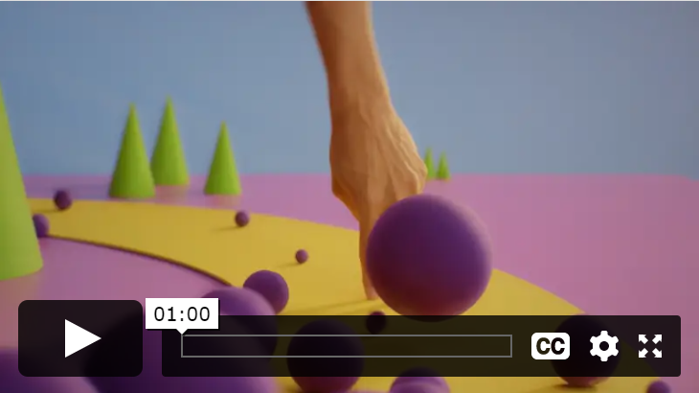
Video

https://vimeo.com/showcase/9582560/video/717611499
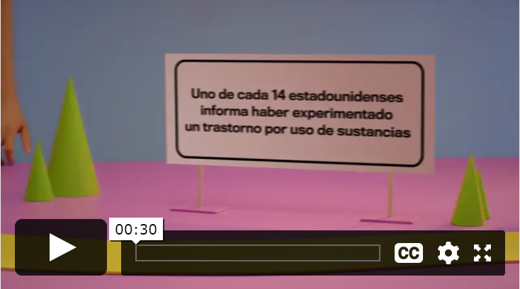

https://vimeo.com/showcase/9582560/video/717611449

Out of Home
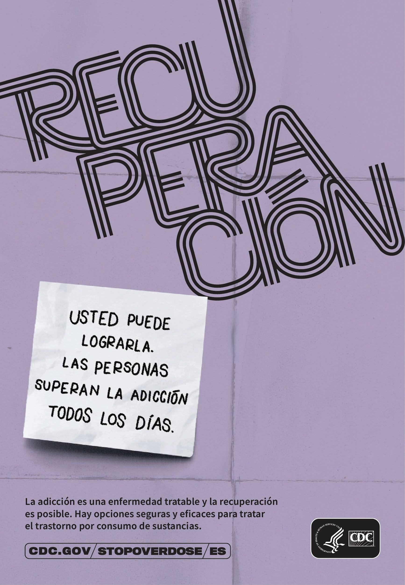
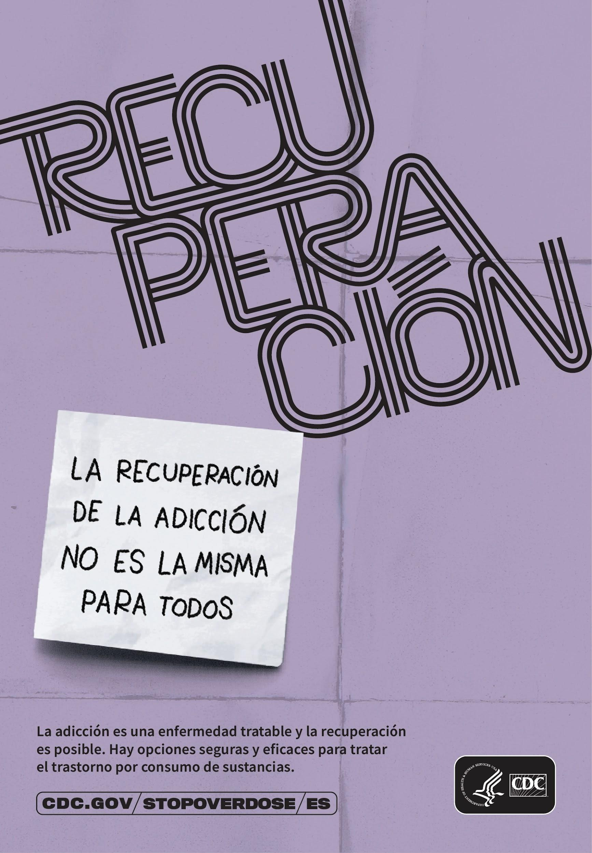

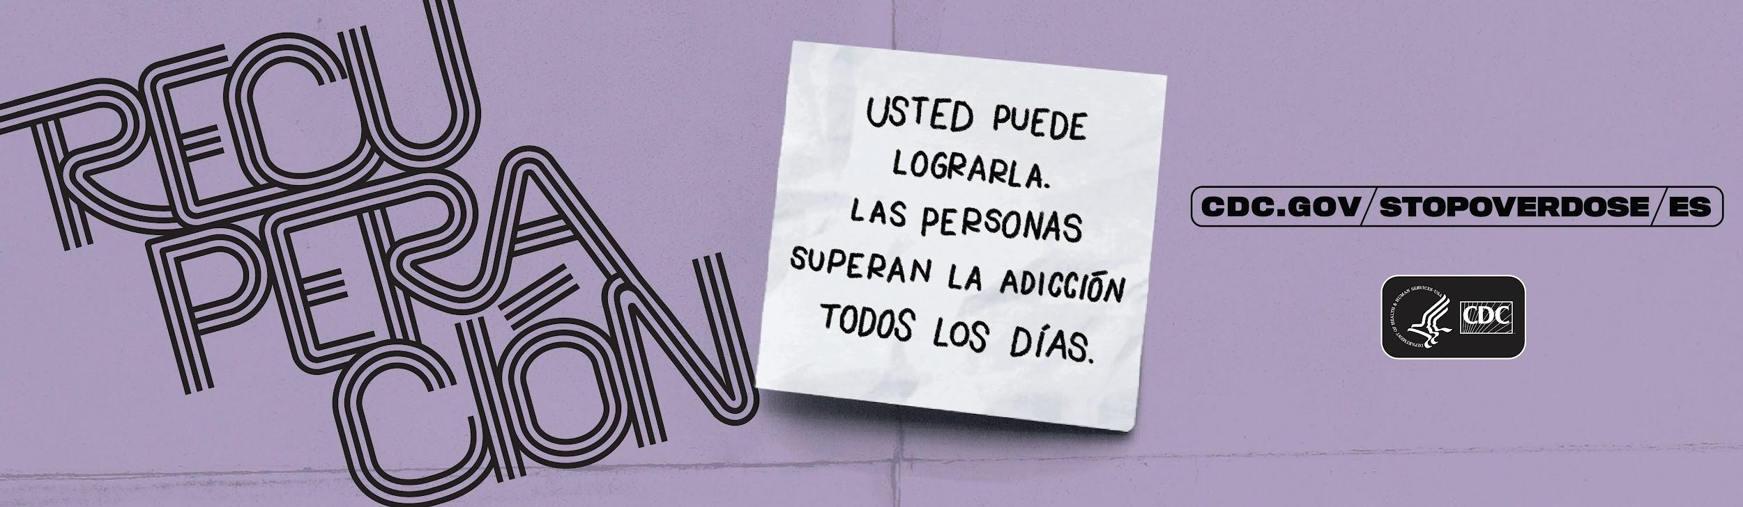
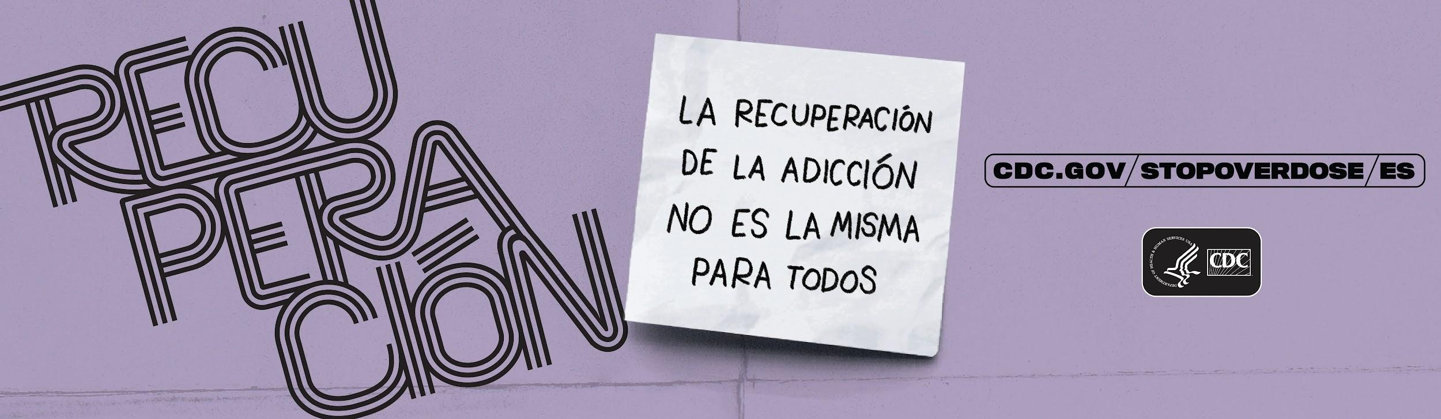

Message documents
Stigma Messaging for Hispanic/Latinx Audience Testing

Higher Priority Messaging
- La recuperación de la adicción puede implicar una recaída (volver a usar drogas). Sigue intentándolo. Tu camino hacia la recuperación es único para ti.
Recovery from addiction can involve relapse (resuming drug use). Keep trying. Your path to recovery is unique to you.

- La adicción afecta a las personas de manera diferente y tu camino hacia la recuperación es único para ti.
Addiction affects people differently, and your path to recovery is unique to you.

- La adicción le puede suceder a cualquier persona.
Addiction can happen to anyone.

- Los medicamentos para el trastorno por uso de opioides son formas efectivas para ayudarte a recuperar de la adicción, permanecer en recuperación por más tiempo y prevenir una recaída.
Medications for opioid use disorder (MOUD) are effective ways to help you recover from addiction, stay in recovery longer, and prevent relapse.

- No estás solo en tu camino para superar la adicción. Buscar ayuda puede ser el primer paso de ese camino.
You are not alone in your journey to overcome addiction. Seeking help can be the first step to that journey.

- La recuperación no es igual para todos. Puedes superar la adicción.
Recovery does not look the same for everyone. You can overcome addiction.

- Uno de cada siete estadounidenses informa que experimenta un trastorno por uso de sustancias, una condición médica que afecta la capacidad de su cerebro para controlar el uso de drogas ilegales o recetadas.
One in seven Americans reports experiencing substance use disorder, a medical condition that affects their brain’s ability to control their use of illegal or prescription drugs.

- La adicción es una enfermedad tratable, no un defecto de carácter.
Addiction is a treatable disease, not a character flaw.

- Tomar medicamentos para el trastorno por uso de opioides no quiere decir que estés haciendo trampa; significa que has encontrado algo que funciona mejor para ti.
Taking medications for opioid use disorder (MOUD) doesn’t mean you’re cheating; it means you’ve found something that works best for you.

- Se necesita más que fuerza de voluntad para superar la adicción. Está bien pedir y buscar ayuda.
It takes more than willpower to overcome addiction. It is okay to ask for and seek help.

- Si conoces o crees que alguien está luchando contra la adicción, pregúntale si puedes brindarle ayuda.
If you know or think someone is struggling with addiction, ask them if you can help.
- La consejería puede ayudarte a comprender la adicción, sus factores desencadenantes y tus razones para usar drogas. Busca ayuda.
Counseling can help you understand addiction, your triggers, and your reasons for using drugs. Seek help.
- El apoyo durante la recuperación puede ser la diferencia. Exhórtale a tus seres queridos a buscar ayuda si la necesitan.
Recovery support can make a difference. Encourage loved ones to get help if needed.

